Integración de código

Incluir JavaScript en el mismo documento XHTML
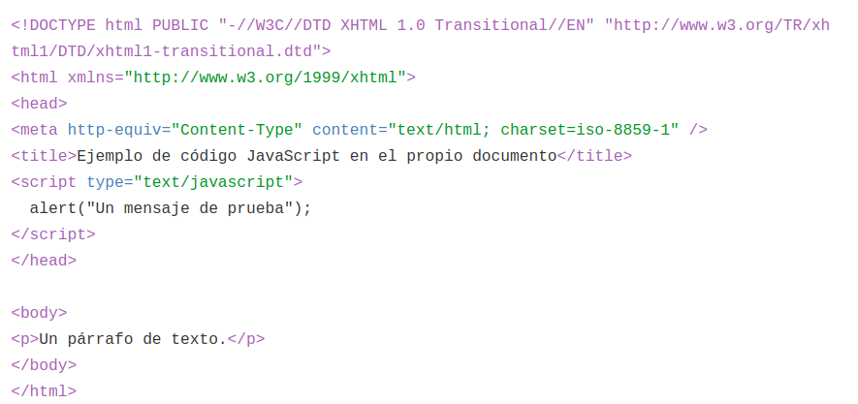
Definir JavaScript en un archivo externo
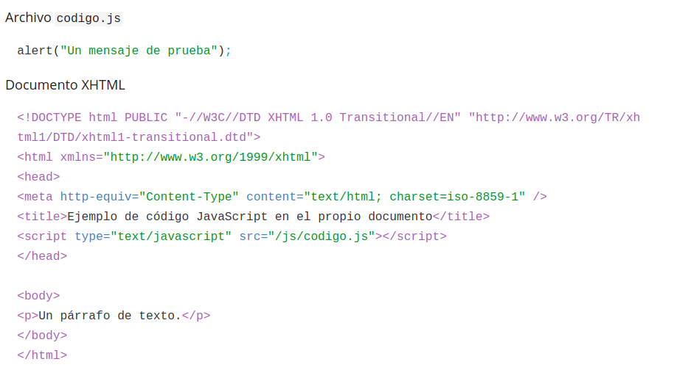
Incluir JavaScript en los elementos XHTML
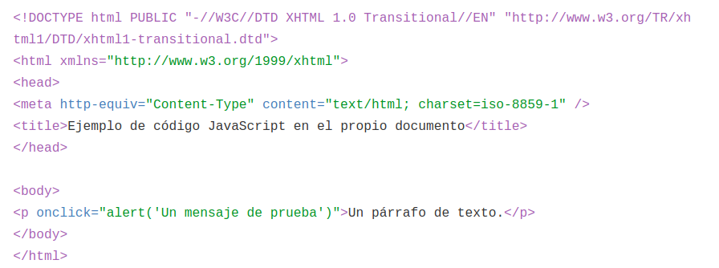

Fuente: http://librosweb.es/libro/javascript/capitulo_1/como_incluir_javascript_en_documentos_xhtml.html

